多种多样的区域导学案
- 课程标准
结合实例，说明区域的含义及类型。
- 核心素养目标
1．综合思维：了解区域的含义，举例说明其主要特征。举例说明不同空间尺度的区域间的关系。
2．区域认知：结合实例，掌握不同类型区域的划分标准与方法。
三、基础填空
一、不同类型的区域
1．区域的含义：区域是人们在地球表面 的基础上按照一定的 和 划定的空间单元。
2．特征
(1)区域具有一定的范围、形状和 。
(2)区域内部的特定性质相对 。
(3)由于目的不同，所用的 和 不同，人们划分的区域类型也不同。
3．区域的类型
(1)按地理特征划分
①按照 划分如中国东部季风区或黄土高原区
②按照 划分如汉语北方方言区或长江三角洲城市群
③按照综合自然特征和人文特征划分如中国主体功能区
(2)政府为了特定的行政管理目标而划定的区域
行政管理目标 | 划定区域
发挥地区优势，促进社会经济发展
 | 历史文化保护区、文化创意产业园区
保护生态环境 实现可持续发展
消除贫困 体现社会公平 | 对口支援地区、国家扶贫地区
(3)客观存在的区域
有些区域是客观存在的，是人们在长期的实践过程中逐渐认知的科学认识和划分这些区域，对人类社会的发展也具有重要意义。
客观存在的区域 | 重要意义
中国野生稻分布区
 | 为有效预防克山病提供了依据
二、不同空间尺度的区域
1．区域的空间尺度可体现为区域的层级 。
(1)较高层级的区域往往与较大尺度对应。
(2)较大尺度的区域可包含若干较小尺度的区域。
2．不同尺度的区域发展可以 。
上海通过产业转移或资金、技术输出 辐射功能促进周边城市的发展
长三角周边城市接收产业转移 缓解上海的土地紧张和上海进行产业结构的互补
- 同一尺度的区域，也会因面积大小和地理位置的差异，具有不同的发展条件和不同的发展方向。如同样是国家，俄罗斯：地大物博，自然资源丰富、国土面积大；圣马力诺：国土面积小，便于管理。
四、随堂练习
下图为世界某区域示意图。读图,完成1～2题。
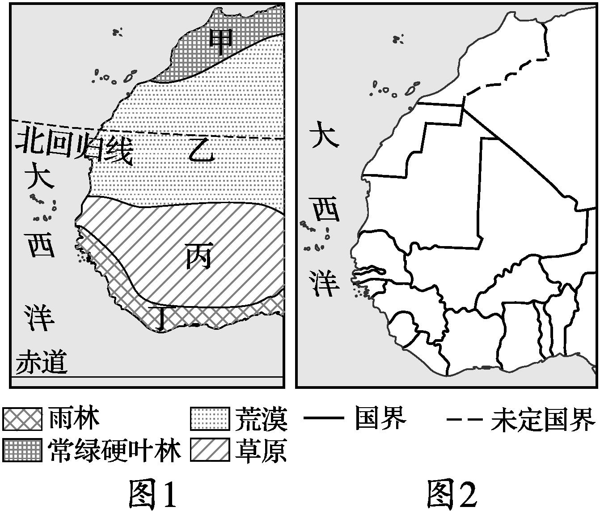
1.图1、图2代表的区域分别是( )
A.地形区、自然区
B.行政区、工业区
C.自然区、行政区
D.地形区、工业区
2.有关两图中区域划分的叙述,正确的是( )
A.图1中区域是按照综合指标划分的
B.图2中区域是以经纬线为指标划分的
C.图1中各区域特征差异较大
D.图2中区域有大有小,为不同层级的区域

下图是甘肃省以某种自然指标划分出来的四大区域。结合所学知识，回答3～4题。
3．这四大区域的划分指标是( )
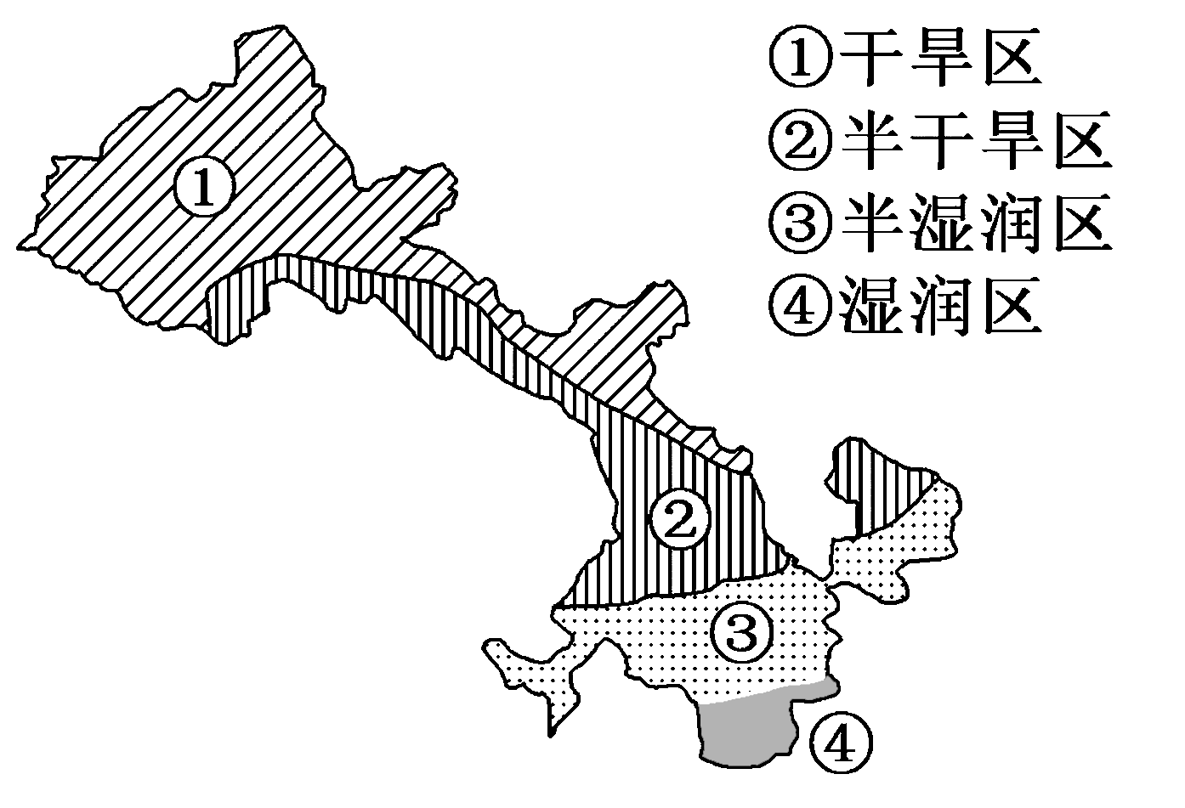A．积温的多少
B．年降水量的多少
C．降水量和蒸发量的关系
D．年太阳辐射量的多少
4．下列关于这四大区域的叙述，错误的是( )
A．区域界线是明确的
B．区域内部整体性突出
C．区域之间差异性突出
D．四大区域是相互联系的

读我国文化区分布图,完成5～6题。
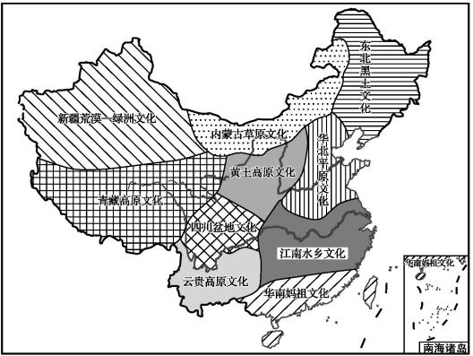
5.图中文化区( )
A.可以划分为次一级区域
B.是根据单一指标划分的
C.之间有明确的界线
D.内部特征完全一致
6.以下文化区与自然环境特征对应正确的是( )
A.青藏高原文化区——地表崎岖
B.新疆荒漠—绿洲文化区——气候干旱
C.云贵高原文化区——雪山连绵
D.华北平原文化区——伏旱多发

